Почему Бог не отвечает сразу?


5. Краткий паспорт урока
Возраст: 12–15 лет
Время: 45 минут
Группа: 8–24 человека; пары и команды по четыре
Цель: Понять рассказ о воскрешении Лазаря, научиться говорить с Богом о трудном ожидании и выбрать посильную поддержку для человека рядом.
Библейская основа: Ин. 11:1–45. Ключевой стих — Ин. 11:25. Синодальный перевод.
Главная мысль: Христос — воскресение и жизнь. Он любит человека и слышит молитву. В ожидании можно честно говорить о печали, сохранять доверие Богу и принимать помощь.
Результат: Подросток восстанавливает историю, объясняет слова и слёзы Христа, отличает поддержку от необоснованного обещания и составляет план помощи без известного заранее результата.

1. План урока — 45 минут
 | Полное Ин. 11:1–45; сразу сценка; затем обсуждение. Четыре события, шесть случаев, фразы поддержки, два командных плана и личный шаг.

Мин. | Этап / слайд | Действие
2 | 1. Почему Бог не отвечает сразу? | Личное чувство в вымышленном случае
6 | 2. Воскрешение Лазаря | 45 стихов подряд
6 | 3. Просьба, ожидание и встреча | Шесть ролей и полный финал
3 | 4. Любовь Христа и наша печаль | Любовь, печаль и вера по тексту
4 | 5. Порядок истории | Четыре события и два поля
4 | 6. Слова, которые поддерживают | Шесть случаев с условиями
4 | 7. Разговор в парах | Четыре фразы, смена ролей
6 | 8. Друг в новой школе | Четыре сведения и первый план
3 | 9. Теперь он просит помощи | Новое сообщение и второй план
3 | 10. Поддержка без обещания результата | Разговор и просьба к Богу
2 | 11. Моя молитва и сегодняшний шаг | Шесть коротких полей и молитва
2 | 12. С доверием в ожидании | Два ответа и следующий шаг
Темп: При необходимости сократите общие выступления. Сохраните полное чтение, финал сценки, смену ролей в парах и оба командных плана.

2. Сценарий занятия — часть 1

1. Почему Бог не отвечает сразу? • 2 мин.
Бывает, мы попросили Бога о важном, а всё ещё ждём. Что происходит с нами в это время? Сегодня послушаем историю семьи, которую Иисус любил, и посмотрим, как Он встретил её печаль.

Как провести: Предложите подумать о вымышленном случае ожидания. Участники молча выбирают слово для своего чувства. Переходите к чтению, без сбора личных историй.
Вопрос: Какое чувство может появиться, когда ответ долго не приходит?
Ориентир: Тревога, печаль, раздражение или надежда могут соседствовать. Человек может назвать своё чувство и обратиться к Богу и тому, кто поможет.
Ритм: 1 минута — ситуация; 1 минута — чувство и переход.

2. Воскрешение Лазаря • 6 мин.
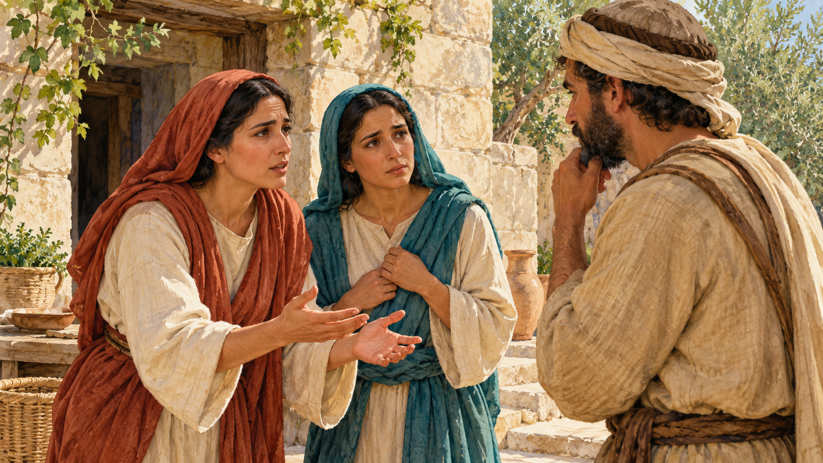 | Прочитаем Ин. 11:1–45 целиком. Запомним просьбу сестёр, два дня на прежнем месте, разговоры с Марфой и Марией, молитву и выход Лазаря. Сразу после чтения разыграем историю.

Как провести: Прочитайте все 45 стихов выбранного отрывка подряд. Шесть участников заранее получают роли. После чтения сразу начинайте сценку, не собирая ответы.
Вопрос: Задание слушателям: заметить, что сёстры сказали Христу и что Он ответил словом и делом.
Ориентир: Иисус любил эту семью. Он остался ещё два дня. При встрече Лазарь уже четыре дня во гробе. Христос говорит о воскресении, разделяет печаль, молится Отцу и вызывает Лазаря.
Ритм: 5,5 минуты — чтение с паузами; 30 секунд — переход.

2. Сценарий занятия — часть 2

3. Просьба, ожидание и встреча • 6 мин.
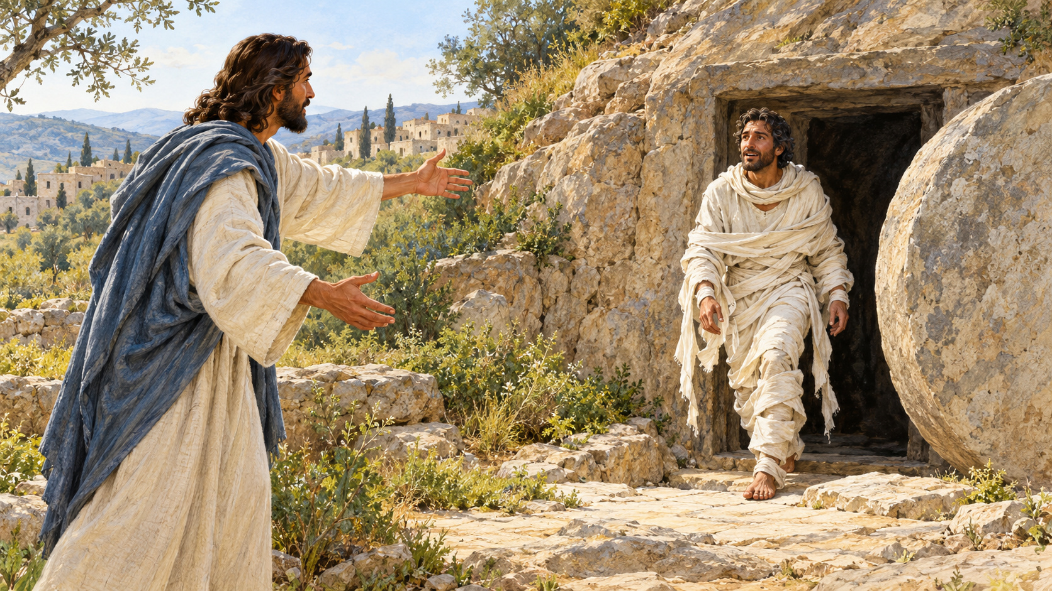 | Разыграем просьбу сестёр, ожидание, встречи с Марфой и Марией и происходящее у гроба. Доведём рассказ до слов «развяжите его, пусть идёт» и веры свидетелей.

Как провести: Роли: Иисус, Марфа, Мария, вестник, Лазарь, помощник. Ведущий читает повествование и слова учеников. По приложению проведите все шесть эпизодов. Обсуждение начинается после финала.
Вопрос: Наблюдаем: как Христос относится к скорби сестёр и что Он говорит о Себе?
Ориентир: Христос говорит: «Я есмь воскресение и жизнь». Он прослезился. У гроба благодарит Отца, зовёт Лазаря и поручает присутствующим развязать его. Многие свидетели уверовали.
Ритм: 1 минута — просьба и ожидание; 2 минуты — сёстры; 3 минуты — гроб и финал.

4. Любовь Христа и наша печаль • 3 мин.
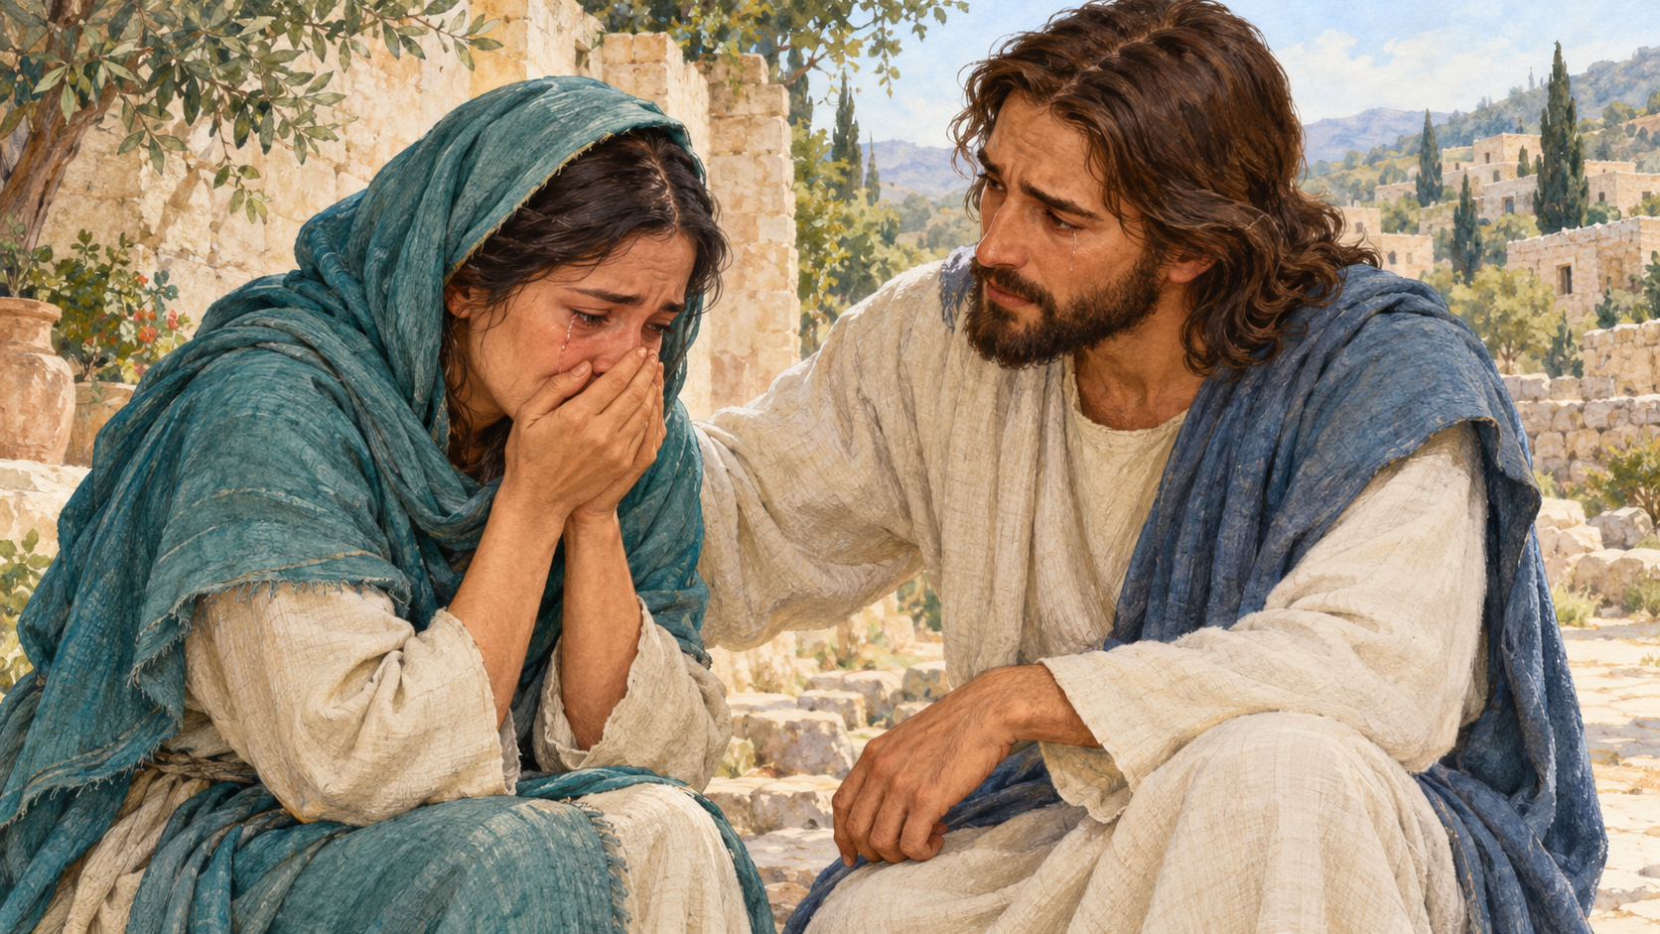 | В тексте рядом стоят два факта: Иисус любил эту семью и остался ещё два дня. Марфа и Мария говорят Ему о своей боли. Иисус прослезился. Что это помогает понять о доверии?

Как провести: После финала сценки выслушайте два ответа с опорой на ст. 4–6, 15, 21–27 и 32–35. На доске запишите слова «Любовь», «Печаль», «Доверие» и свяжите их с конкретными стихами.
Вопрос: Можно ли скорбеть и при этом обращаться ко Христу с верой?
Ориентир: В этом рассказе Христос называет славу Божию и веру свидетелей. Марфа говорит о потере и исповедует веру во Христа. Христос Сам плачет. Можно молиться честно, не скрывая трудных чувств. Причину каждой нашей задержки мы заранее не знаем.
Ритм: 1 минута — два ответа; 1 минута — стихи; 1 минута — вывод.

2. Сценарий занятия — часть 3

5. Порядок истории • 4 мин.
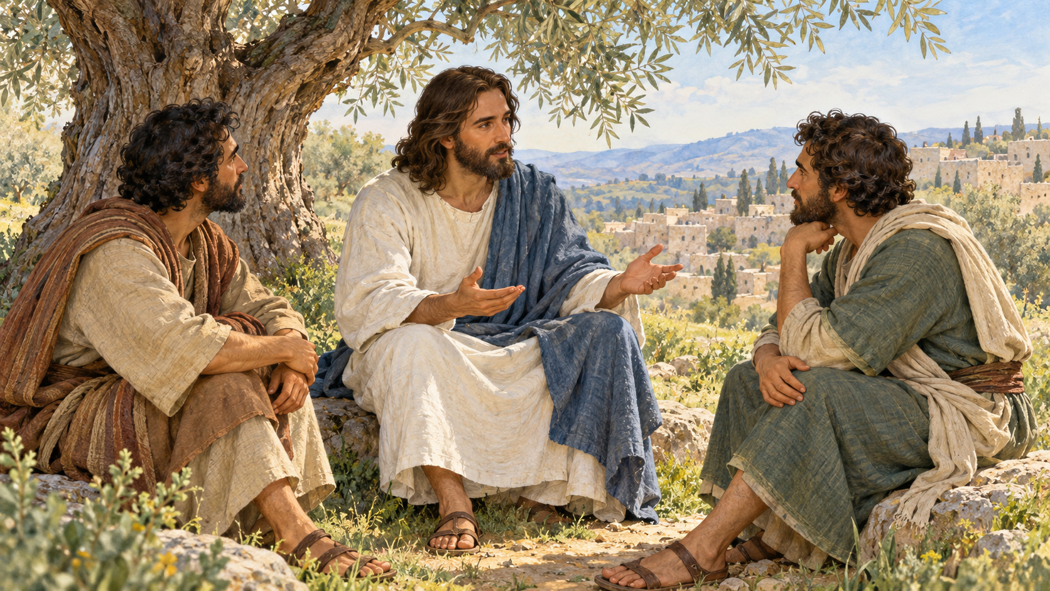 | Соберите четыре события. Найдите два дня и четыре дня: к чему относится каждое число? Сохраните и слёзы Христа, и Его молитву, и выход Лазаря.

Как провести: Пары получают четыре перемешанные карточки со страницы 2. Восстанавливают порядок. В двух полях отмечают временные сведения и слова о Христе. Одна пара объясняет последний эпизод.
Вопрос: Что мы знаем из текста, а чего не можем вычислить по этим двум числам?
Ориентир: Два дня Иисус пробыл на прежнем месте. К Его приходу Лазарь уже четыре дня во гробе. Не складываем числа в готовую формулу срока ответа на молитву. Христос вызывает Лазаря к жизни.
Ритм: 2 минуты — порядок; 1 минута — поля; 1 минута — объяснение.

6. Слова, которые поддерживают • 4 мин.
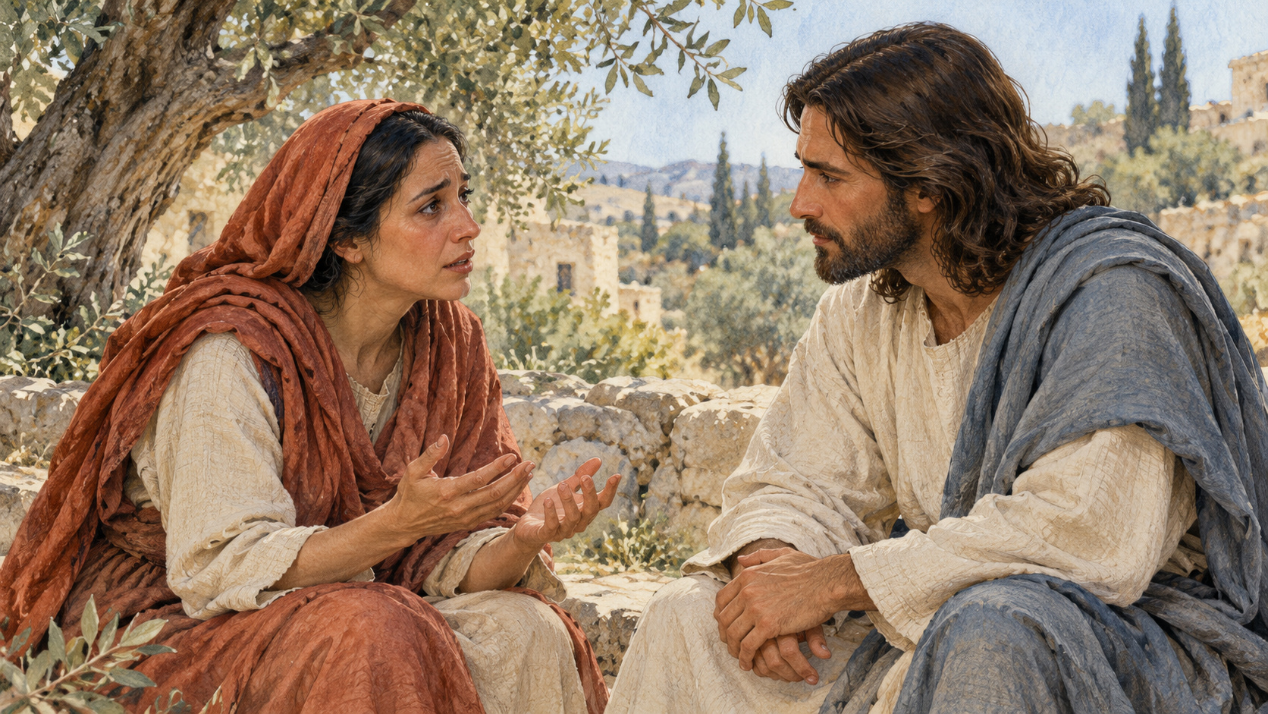 | Разложите шесть случаев: «Поддерживает», «Ранит», «Нужно уточнить». Смотрите на точные слова и условия. Что можно сказать честно, когда будущий результат ещё неизвестен?

Как провести: Пары читают шесть случаев со страницы 4. Выбирают группу. Для неясных условий называют вопрос, который нужно задать до вывода. Обсудите два ответа.
Вопрос: Чем присутствие рядом отличается от обещания заранее знать результат?
Ориентир: Можно выслушать, помолиться и помочь найти взрослого. Нельзя назначать Богу срок или обвинять человека в недостатке веры из-за его слёз. Если чужая мысль неизвестна, сначала уточняют.
Ритм: 2 минуты — сортировка; 2 минуты — объяснения и уточнения.

2. Сценарий занятия — часть 4

7. Разговор в парах • 4 мин.
 | Друг ждёт перемен и говорит: «Мне страшно, что ничего не изменится». Попробуй ответить так, чтобы он почувствовал, что его услышали. Будущее пока неизвестно.

Как провести: Пары получают четыре фразы со страницы 3. Выбирают две поддерживающие и улучшают две ранящие. Один говорит о трудном ожидании, другой слушает и отвечает. Затем меняются ролями.
Вопрос: Что я могу пообещать от своего имени?
Ориентир: «Я готов выслушать тебя сегодня» или «Я помогу обратиться за поддержкой» относятся к моему действию. «Завтра всё точно исправится» — обещание результата, которого я не знаю.
Ритм: 2 минуты — первая попытка; 2 минуты — смена ролей и записи.

8. Друг в новой школе • 6 мин.
Аня молится о Данииле, который перешёл в новую школу и чувствует себя одиноким. Она написала ему, но ответа пока нет. У каждого в команде отдельное сведение. Составьте первый план поддержки.

Как провести: Команды по четыре читают сведения со страницы 5. Отмечают, что известно и неизвестно, какое действие возможно сегодня и какую поддержку можно предложить. Первый план сохраняют. Новое сообщение пока у ведущего.
Вопрос: Что можно сделать, когда ответа от друга ещё нет?
Ориентир: Продолжить молитву, предложить разговор без давления и сохранить его личное пространство. Если возникает тревога за друга, можно обратиться к доверенному взрослому. Молчание пока не объясняет, что друг думает и как ответит.
Ритм: 1 минута — сведения; 3 минуты — первый план; 2 минуты — сообщение и уточнение.

2. Сценарий занятия — часть 5

9. Теперь он просит помощи • 3 мин.
 | Пришло новое сообщение Даниила: «Мне одиноко. Давай поговорим сегодня после уроков. Поможешь попросить учителя поддержать меня?» Что теперь известно? Как ответить без обещания, что завтра всё будет хорошо?

Как провести: Команды оставляют первый план и дописывают второй. Укажите время разговора, помощь в обращении к учителю и фразу без гарантии чужих поступков. Не пересылайте его переживания всему классу.
Вопрос: Что меняется после просьбы самого Даниила?
Ориентир: Теперь он согласен на разговор и помощь учителя. Можно подтвердить посильную встречу и вместе попросить поддержки. Ожидание соединяется с конкретным действием; дальнейший результат ещё не известен.
Ритм: 2 минуты — второй план; 1 минута — два ответа.

10. Поддержка без обещания результата • 3 мин.
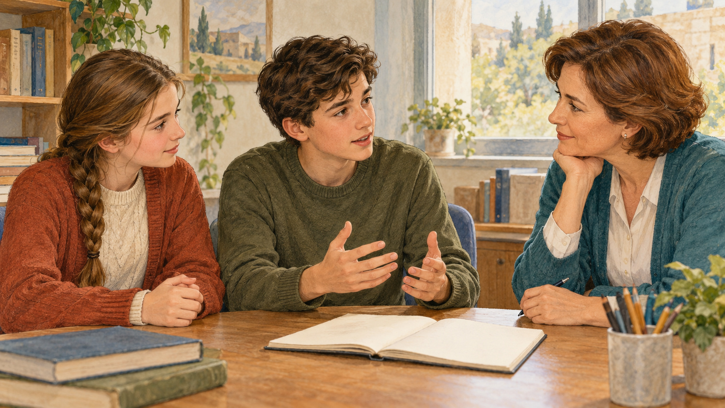 | Скажи Даниилу, когда готов поговорить и как поможешь обратиться к учителю. Затем составь одну простую просьбу к Богу. Мы можем надеяться и действовать, даже когда всей дороги ещё не видим.

Как провести: Пары разыгрывают короткий ответ Ани и Даниила. Один называет действие, другой уточняет время и согласие. Затем смена ролей. Каждый формулирует просьбу без назначенного Богу срока.
Вопрос: Как молитва и посильная помощь могут быть рядом?
Ориентир: «Я могу поговорить с тобой после уроков. Давай вместе попросим учителя помочь». Молитва: «Господи, поддержи Даниила и научи меня быть рядом». Это честная просьба и конкретная помощь.
Ритм: 1,5 минуты — первый ответ; 1,5 минуты — смена ролей и просьба.

2. Сценарий занятия — часть 6

11. Моя молитва и сегодняшний шаг • 2 мин.
 | Выбери настоящий или вымышленный случай ожидания. Напиши короткую просьбу, чувство и один шаг, который можешь сделать сегодня. Лист останется у тебя.

Как провести: Участники коротко заполняют шесть полей на странице 6. Затем тишина и авторская молитва. Можно молча слушать. Желающий делится только своим следующим шагом.
Вопрос: На кого я могу опереться, пока не знаю результата?
Ориентир: Можно обращаться ко Христу, просить поддержки доверенного взрослого и быть рядом с другим. Нам не нужно объяснять каждую чужую потерю или назначать срок её окончания.
Ритм: 1,5 минуты — короткие записи; 30 секунд — тишина и молитва.
Авторская молитва: Господи Иисусе Христе, Ты видишь нашу печаль и слышишь молитву. Помоги мне доверять Тебе, когда я не понимаю происходящего. Дай мне терпение и смелость просить помощи. Научи быть рядом с тем, кому трудно, и сделать добро, которое могу сегодня. Аминь.

12. С доверием в ожидании • 2 мин.
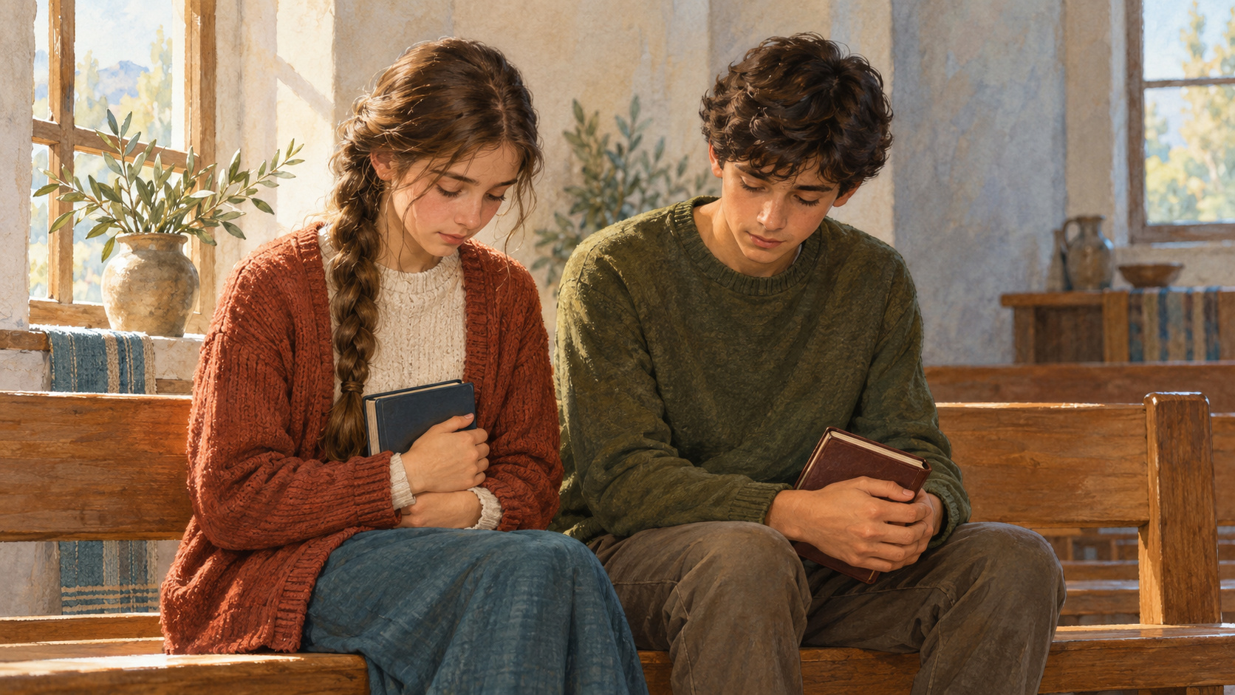 | Заверши две фразы: «В истории Лазаря я увидел во Христе…» и «В ожидании я могу…». Назови один шаг и человека, к которому можно обратиться.

Как провести: Выслушайте два коротких ответа. Каждый отмечает следующий шаг и время. На следующей встрече можно добровольно обсудить свою попытку и поддержку, которая ещё нужна.
Вопрос: Что история помогает помнить о Христе, даже когда срок ответа неизвестен?
Ориентир: Христос любит, разделяет скорбь и говорит о воскресении и жизни. В этой истории Он воскресил Лазаря. Доверие Богу помогает продолжать молитву и поддерживать человека сегодня.
Ритм: 1 минута — ответы; 1 минута — шаг и завершение.

Сценка — просьба и встреча с Марфой
Шесть ролей. Ведущий читает повествование и слова учеников. После полного чтения сразу сценка; обсуждение после её финала.

Просьба и два дня
Ведущий рассказывает по Ин. 11:1–6: Лазарь болен, его сёстры посылают к Иисусу вестника. Марфа и Мария передают просьбу, вестник подходит к Иисусу и говорит: «Господи! вот, кого Ты любишь, болен». Иисус произносит ст. 4. Ведущий читает, что Иисус любил эту семью и пробыл ещё два дня на прежнем месте. Сохраняем оба сведения.

Дорога к Лазарю
Ведущий читает повествование и слова учеников по ст. 7–19. Иисус говорит о возвращении в Иудею. Ведущий объясняет по тексту: ученики приняли слова о сне буквально, тогда Иисус сказал прямо: «Лазарь умер». Иисус отправляется к нему. Ведущий называет: к приходу Христа Лазарь уже четыре дня во гробе; люди утешают сестёр.

Марфа встречает Христа
Марфа выходит навстречу Иисусу и произносит ст. 21–22. Иисус отвечает: «воскреснет брат твой». Марфа говорит о воскресении в последний день. Иисус читает ст. 25–26: «Я есмь воскресение и жизнь… Веришь ли сему?» Марфа отвечает полным ст. 27. Мария пока остаётся в доме. Обсуждение ещё не начинаем.

Сценка — слёзы, молитва и Лазарь
Христос разделяет печаль, молится Отцу и вызывает Лазаря. Завершаем развязыванием пелен и словами о вере свидетелей.

Мария и слёзы Иисуса
Марфа зовёт Марию словами ст. 28. Мария выходит к Иисусу и произносит ст. 32. Ведущий читает ст. 33–37, включая «Иисус прослезился». Иисус спрашивает: «где вы положили его?» Помощник отвечает: «Господи! пойди и посмотри» и показывает направление. Эта роль представляет присутствующих, точное число людей в тексте не названо.

Камень и молитва
Иисус приходит к месту гроба и говорит: «отнимите камень». Марфа произносит ст. 39, Иисус — ст. 40. Помощник отодвигает условный камень. Иисус поднимает глаза и читает полную молитву ст. 41–42: «Отче! благодарю Тебя, что Ты услышал Меня… чтобы поверили, что Ты послал Меня». Ведущий сохраняет благодарение и его обращённость к народу.

Лазарь выходит и свидетели веруют
Иисус зовёт: «Лазарь! иди вон». Лазарь выходит. Ведущий читает про пелены и платок из ст. 44. Иисус говорит: «развяжите его, пусть идёт». Помощник показывает действие с полосой ткани, Лазарь идёт свободно. Ведущий читает ст. 45: многие свидетели уверовали в Иисуса. После этого начинаем обсуждение.

6. Материалы для учителя — подготовка
Готовим полное чтение, шесть ролей, пары и команды. Все печатные карточки с иллюстрациями.

1: Откройте 12 слайдов и заметки ведущего. Подготовьте все 45 стихов Ин. 11:1–45. После полного чтения сразу сценка, обсуждение после её финала.
2: Распечатайте страницу 1 раздатки на группу, страницы 2–4 на пару, страницу 5 на команду по четыре, страницу 6 каждому. Карточки разрежьте по пунктиру; поля на страницах 2, 3 и 5 оставьте целыми. Все карточки иллюстрированы.
3: Для сценки выберите шесть участников: Иисус, Марфа, Мария, вестник, Лазарь, помощник. Ведущий читает повествование и слова учеников. Подготовьте лёгкий картонный круг как камень, полосу светлой ткани и обозначьте дом и гроб.
4: Реплики участников берутся из Ин. 11. Дайте им пособие с полным текстом и карточки ролей заранее. Отметьте ст. 3, 21–28, 32, 34, 39–44. Для молитвы Иисуса сохраните полностью ст. 41–42.
5: Сформируйте пары и команды по четыре. В неполной команде один читает два сведения. Новое сообщение Даниила держите у себя до этапа 9. Сначала записывают первый план, затем дописывают второй.
6: Приготовьте ручки. Личный лист остаётся у подростка; вымышленные случаи допустимы. Назовите взрослого, к которому можно обратиться в вашей группе. Если у участника недавняя утрата, предложите ему удобный способ участия и возможность говорить отдельно.

6. Материалы для учителя — история и вера
Опираемся на слова и действия Христа. Сохраняем любовь, печаль и надежду воскресения.

1: Два дня в ст. 6 относятся к пребыванию Иисуса на прежнем месте. Четыре дня в ст. 17 и 39 — к пребыванию Лазаря во гробе при встрече. Не складывайте числа в универсальный срок ответа на молитву.
2: В ст. 5 прямо названа любовь Иисуса к семье. Слова ст. 4 не отменяют смерти Лазаря в ст. 14: исход рассказа — его воскрешение. Христос связывает происходящее со славой Божией и верой свидетелей (ст. 4, 15, 40–42). По этому отрывку нельзя объявлять, зачем именно Бог допускает каждую личную беду.
3: Лазарь умер: это прямо сказано в ст. 14. Выход из гроба не изображаем как обычное пробуждение. В ст. 44 Христос поручает людям развязать его, а ст. 45 называет веру многих свидетелей. Не утверждайте, что уверовали все.
4: Марфа и Мария говорят о боли, а Иисус прослезился (ст. 35). Слёзы, вопросы и печаль сами по себе не означают отсутствие веры. «Я есмь воскресение и жизнь» (ст. 25) говорит о Самом Христе, а не о возможности человека управлять сроком чуда.
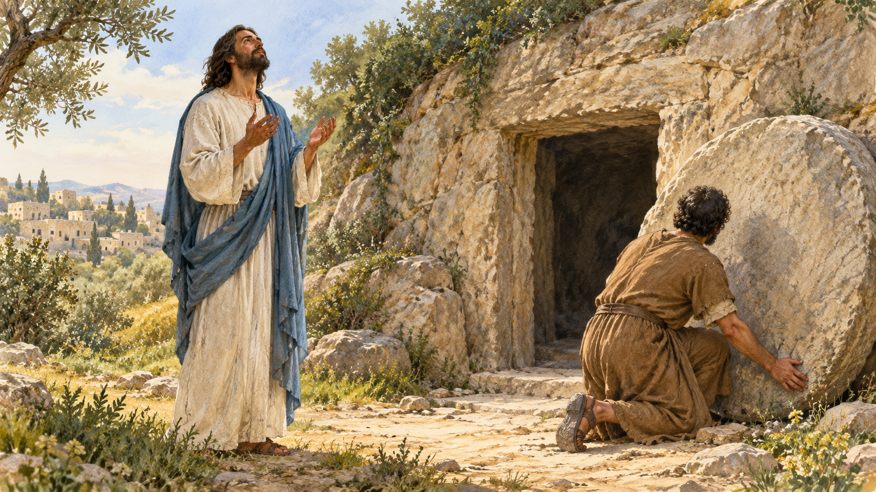

6. Материалы для учителя — задания и поддержка
Помогаем говорить честно и выбрать посильное действие. Личное пространство участника сохраняется.

5: Это рассказ о конкретном воскрешении Лазаря. Не обещайте каждому скорбящему возвращения умершего близкого к прежней земной жизни или исполнения любой просьбы к назначенному сроку. На вопрос «почему именно со мной?» можно честно сказать: «Я не знаю. Готов тебя выслушать».
6: Порядок событий на странице 2: 2, 4, 3, 1, слева направо сверху вниз. На странице 3 поддерживают фразы 2 и 4; улучшить нужно 1 и 3. Ст. 35 помогает проверить запрет на слёзы.
7: Случаи страницы 4: поддерживает — 1 и 3; ранит — 2 и 5; нужно уточнить — 4 и 6. Причина молчания неизвестна. Можно предложить разговор и уточнить потребность, сохраняя личное пространство.
8: Первый командный план относится к ожиданию без нового ответа. На этапе 9 сам Даниил просит разговора и помощи учителя: второй план добавляет согласованное время и обращение вместе. Оба плана сохраняют молитву, внимание к другу и отсутствие гарантии результата.
9: Доверие Богу можно соединить с обращением за помощью. Если человеку причиняют вред или нужна срочная помощь, обратитесь к ответственному взрослому сразу. Не требуйте публичных рассказов об утрате. Молитва авторская, можно молча слушать; вопросы веры и скорби можно обсудить со священником.

Чтение перед сценкой — Ин. 11:1–12
Все 45 стихов выбранного отрывка читаем подряд. Синодальный перевод. Сразу после чтения сценка, обсуждение после её финала.
1: Был болен некто Лазарь из Вифании, из селения, где жили Мария и Марфа, сестра её.
2: Мария же, которой брат Лазарь был болен, была та, которая помазала Господа миром и отёрла ноги Его волосами своими.
3: Сёстры послали сказать Ему: Господи! вот, кого Ты любишь, болен.
4: Иисус, услышав то, сказал: эта болезнь не к смерти, но к славе Божией, да прославится через неё Сын Божий.
5: Иисус же любил Марфу и сестру её и Лазаря.
6: Когда же услышал, что он болен, то пробыл два дня на том месте, где находился.
7: После этого сказал ученикам: пойдём опять в Иудею.
8: Ученики сказали Ему: Равви! давно ли Иудеи искали побить Тебя камнями, и Ты опять идёшь туда?
9: Иисус отвечал: не двенадцать ли часов во дне? кто ходит днём, тот не спотыкается, потому что видит свет мира сего;
10: а кто ходит ночью, спотыкается, потому что нет света с ним.
11: Сказав это, говорит им потом: Лазарь, друг наш, уснул; но Я иду разбудить его.
12: Ученики Его сказали: Господи! если уснул, то выздоровеет.
Источник: https://bible.by/syn/43/11/. Синодальный перевод — общественное достояние.

Чтение перед сценкой — Ин. 11:13–24
Все 45 стихов выбранного отрывка читаем подряд. Синодальный перевод. Сразу после чтения сценка, обсуждение после её финала.
13: Иисус говорил о смерти его, а они думали, что Он говорит о сне обыкновенном.
14: Тогда Иисус сказал им прямо: Лазарь умер;
15: и радуюсь за вас, что Меня не было там, дабы вы уверовали; но пойдём к нему.
16: Тогда Фома, иначе называемый Близнец, сказал ученикам: пойдём и мы умрём с ним.
17: Иисус, придя, нашёл, что он уже четыре дня в гробе.
18: Вифания же была близ Иерусалима, стадиях в пятнадцати;
19: и многие из Иудеев пришли к Марфе и Марии утешать их в печали о брате их.
20: Марфа, услышав, что идёт Иисус, пошла навстречу Ему; Мария же сидела дома.
21: Тогда Марфа сказала Иисусу: Господи! если бы Ты был здесь, не умер бы брат мой.
22: Но и теперь знаю, что чего Ты попросишь у Бога, даст Тебе Бог.
23: Иисус говорит ей: воскреснет брат твой.
24: Марфа сказала Ему: знаю, что воскреснет в воскресение, в последний день.
Источник: https://bible.by/syn/43/11/. Синодальный перевод — общественное достояние.

Чтение перед сценкой — Ин. 11:25–35
Все 45 стихов выбранного отрывка читаем подряд. Синодальный перевод. Сразу после чтения сценка, обсуждение после её финала.
25: Иисус сказал ей: Я есмь воскресение и жизнь; верующий в Меня, если и умрёт, оживёт.
26: И всякий, живущий и верующий в Меня, не умрёт вовек. Веришь ли сему?
27: Она говорит Ему: так, Господи! я верую, что Ты Христос, Сын Божий, грядущий в мир.
28: Сказав это, пошла и позвала тайно Марию, сестру свою, говоря: Учитель здесь и зовёт тебя.
29: Она, как скоро услышала, поспешно встала и пошла к Нему.
30: Иисус ещё не входил в селение, но был на том месте, где встретила Его Марфа.
31: Иудеи, которые были с нею в доме и утешали её, видя, что Мария поспешно встала и вышла, пошли за нею, полагая, что она пошла на гроб — плакать там.
32: Мария же, придя туда, где был Иисус, и увидев Его, пала к ногам Его и сказала Ему: Господи! если бы Ты был здесь, не умер бы брат мой.
33: Иисус, когда увидел её плачущую и пришедших с нею Иудеев плачущих, Сам восскорбел духом и возмутился
34: и сказал: где вы положили его? Говорят Ему: Господи! пойди и посмотри.
35: Иисус прослезился.
Источник: https://bible.by/syn/43/11/. Синодальный перевод — общественное достояние.

Чтение перед сценкой — Ин. 11:36–45
Все 45 стихов выбранного отрывка читаем подряд. Синодальный перевод. Сразу после чтения сценка, обсуждение после её финала.
36: Тогда Иудеи говорили: смотри, как Он любил его.
37: А некоторые из них сказали: не мог ли Сей, отверзший очи слепому, сделать, чтобы и этот не умер?
38: Иисус же, опять скорбя внутренно, приходит ко гробу. То была пещера, и камень лежал на ней.
39: Иисус говорит: отнимите камень. Сестра умершего, Марфа, говорит Ему: Господи! уже смердит; ибо четыре дня, как он во гробе.
40: Иисус говорит ей: не сказал ли Я тебе, что, если будешь веровать, увидишь славу Божию?
41: Итак, отняли камень от пещеры, где лежал умерший. Иисус же возвёл очи к небу и сказал: Отче! благодарю Тебя, что Ты услышал Меня.
42: Я и знал, что Ты всегда услышишь Меня; но сказал сие для народа, здесь стоящего, чтобы поверили, что Ты послал Меня.
43: Сказав это, Он воззвал громким голосом: Лазарь! иди вон.
44: И вышел умерший, обвитый по рукам и ногам погребальными пеленами, и лицо его обвязано было платком. Иисус говорит им: развяжите его, пусть идёт.
45: Тогда многие из Иудеев, пришедших к Марии и видевших, что сотворил Иисус, уверовали в Него.
Источник: https://bible.by/syn/43/11/. Синодальный перевод — общественное достояние.

3. Серия изображений и 7. Описание для сайта
14 PNG в папке images. Древние сцены иллюстрируют Ин. 11; современные случаи авторские. Крест православный восьмиконечный.

01. Время ожидания. Аня размышляет у окна; обложка.
02. Просьба сестёр. Марфа и Мария отправляют вестника к Иисусу.
03. Два дня. Иисус остаётся на прежнем месте; два ученика изображены как представители.
04. Разговор с Марфой. Марфа говорит с Иисусом о брате и вере.
05. Христос разделяет печаль. Мария скорбит; Иисус прослезился.
06. Молитва у гроба. Иисус молится, камень отнят; один помощник представляет присутствующих.
07. Лазарь выходит. Христос зовёт Лазаря из гроба; Лазарь выходит живым.
08. Развяжите его. Помощник развязывает пелены; рядом Мария.
09. Четыре сведения. Четверо подростков обсуждают четыре отдельные карточки.
10. Поспешное обещание. Аня задаёт вопрос о слишком уверенном ответе.
11. Личная молитва. Аня пишет свой шаг; православный восьмиконечный крест.
12. Я могу выслушать. Аня внимательно слушает Даниила.
13. Обращение за поддержкой. Аня и Даниил разговаривают с учителем.
14. Продолжать с доверием. Подростки остаются рядом в молитве и поддержке.

7. Короткое описание для страницы сайта
«Почему Бог не отвечает сразу?» — интерактивный урок для подростков 12–15 лет по истории воскрешения Лазаря (Ин. 11:1–45). После чтения и сценки участники обсуждают молитву, ожидание и доверие, учатся слушать человека, которому трудно. Иллюстрированные карточки помогают отличить поддержку от поспешных обещаний. В командной задаче подростки составляют два плана помощи другу, который чувствует себя одиноким в новой школе. 45 минут; все слайды и печатные задания с иллюстрациями.

4. PowerPoint-презентация
12 слайдов с разными иллюстрациями и редактируемым текстом. Полное чтение, сценка, командные сведения, фразы и подсказки находятся в заметках ведущего. Слайды соответствуют этапам плана.

